Е.Р. Уканеева, студ., рук. В.К. Козлов д.ф.-м.н., проф.
(КГЭУ, г.Казань)
УСТРОЙСТВО ДЛЯ ИЗМЕРЕНИЯ ПЕРЕМЕННОГО НАПРЯЖЕНИЯ В ВЫСОКОВОЛЬТНОЙ ЦЕПИ С ДИСТАНЦИОННОЙ ПЕРЕДАЧЕЙ ИНФОРМАЦИИ

Проблема надежного электроснабжения потребителей не теряет своей актуальности на протяжении многих десятилетий. Диагностика и мониторинг воздушных линий электропередач (ВЛЭП) часто вызывает трудности у организаций, которые занимаются их эксплуатацией и обслуживанием.
Различия между системами мониторинга воздушных ЛЭП обычно заключается в способе установки первичных датчиков, контролирующих параметры технического состояния линии.
- Системы мониторинга, датчики которых монтируются «на земле», и подключаются к контролируемым линиям при помощи различных согласующих устройств, чаще всего конденсаторов связи.
- Системы мониторинга воздушных ЛЭП, датчики которых, монтируются непосредственно на проводах линии. В этом случае проблемы подключения датчика к линии полностью снимаются, но возникают проблемы обеспечения бесперебойного питания электронной части датчика.
Возникает вопрос, какой источник питания надежнее в работе и электробезопаснее как для окружающих людей, так и для электрооборудования?
Источник питания на основе трансформатора тока обладает существенным недостатком: при токах меньших, чем минимальный, этот источник питания не обеспечивает необходимой мощности для работы устройств измерения.
Источник питания на основе емкостного делителя напряжения с одной заземленной обкладкой увеличивает вероятность пробоя, а также повышается стоимость и габариты.
По проведенным исследованиям и экспериментам получаем, что использование емкостного источника питания повышает надежность работы и снижает габариты находящегося под высоким потенциалом измерительного устройства.
На рисунке 1 представлена принципиальная схема предлагаемого устройства для измерения переменного напряжения с емкостным источником питания, где цифрами обозначены [1]:
1 – датчик напряженности,
2 – воздушная линия электропередач,
3 – датчик напряжения,
4 – источник питания,
5 – микроконтроллер связи со встроенным аналого-цифровым преобразователем,
6 – дополнительный проводник конечной длины,
7 – электромагнитное устройство,
8 – аппаратура связи,
9 –герметичный кожух,
10 – канал связи,
11 – внешнее устройство,
12 – герметичный экранирующий кожух.

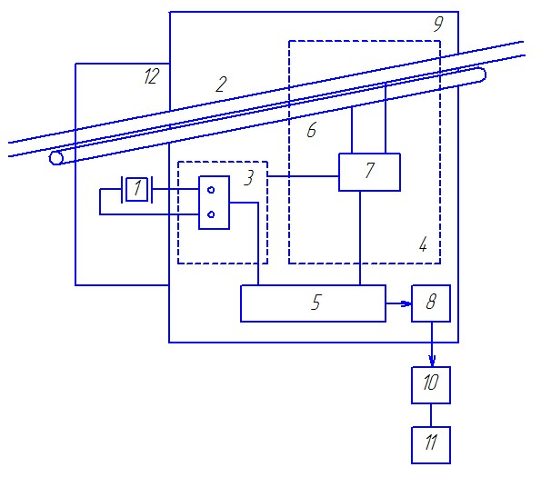
Рисунок 1 Принципиальная схема устройства для измерения переменного напряжения в высоковольтной цепи с дистанционной передачей информации

Электромагнитное устройство 7 стабилизирует принимаемое напряжение до 5В и запитывает датчик напряжения 3 и датчик напряженности 1.
Микроконтроллер связи 5 со встроенным аналого-цифровым преобразователем, обеспечивает оцифровку аналогового сигнала.
Микроконтроллер связи совместно с аппаратурой связи 8 осуществляет передачу полученного переменного сигнала в виде синусоиды с частотой 1000Гц по радио каналу связи 10 на внешнее устройство 11.
Для питания устройства (Р=100 мВт) на линии 110кВ необходимо 8м дополнительного проводника, а на линии 220кВ – 2,5м.

Библиографический список

1. Патент РФ №119120, МПК G01R, 10.08.2012. Устройство для измерения напряжения в высоковольтной цепи с дистанционной передачей информации / В.К. Козлов, И.Н. Лизунов.

